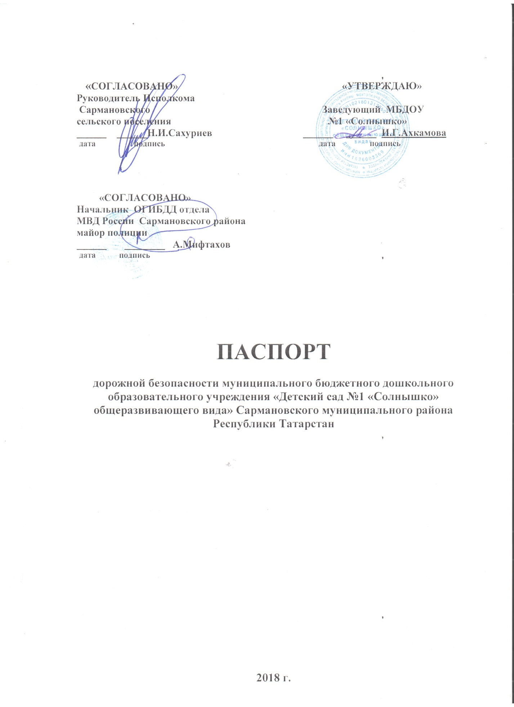

2. ОБЩИЕ СВЕДЕНИЯ
Муниципальное бюджетное дошкольное образовательное учреждение «Детский сад №1 «Солнышко» общеразвивающего вида» Сармановского муниципального района Республики Татарстан
Юридический адрес: 423350, РТ, Сармановский район, с. Сарманово, ул. Куйбышева, д.30
Фактический адрес: 423350, РТ, Сармановский район, с. Сарманово, ул. Куйбышева, д.30
Руководитель:
Заведующий Ахкамова Ильсуяр Гусмановна 8(85559) 2-54-78, 89274795246
(фамилия, имя, отчество)(телефон)
Старший воспитатель Билалова Айсылу Нафисовна 8(85559) 2-54-78
Ответственный работник Сармановского муниципального района ведущий специалист отдела инфраструктурного развития
Насибуллин Разиль Раилович 2-52-61

Ответственный от Госавтоинспекции начальник ОГИБДД отдела МВД России Сармановского МР Мифтахов А.И. 2- 41- 95

Ответственный работник за мероприятия по профилактике
детского травматизма старший воспитатель Билалова Айсылу Нафисовна 8(85559) 2-54-78

Руководитель или ответственный работник дорожно-эксплуатационной организации, осуществляющей содержание УДС*
Генеральный директор ООО «Благоустройство» Сафин Наиль Анварович, 2-58-61

Количество воспитанников 145
Наличие уголка по БДД имеется, на первом этаже
(если имеется, указать место расположения)
Наличие класса по БДД имеется, на первом этаже
(если имеется, указать место расположения)
Наличие автогородка (площадки) по БДД имеется
Наличие автобусов в ОУ нет
(при наличии автобуса)

Время занятий в ОУ: 8.40- 10.50; 15.10-15.55
кружки, дополнительное образование 15.15-15.55;
Телефоны оперативных служб:
Участковый уполномоченный: Фаретдинов Ленар Рамдусович, 89274867213
Дежурная часть РОВД: 2-42-63, 2-47-30
АНО «БДД»: 2-40-30
ГИБДД: 2-41-95

План мероприятий МБДОУ №1 “Солнышко” по предупреждению детского травматизма

№ п\п | Наименование мероприятия |  | Дата проведения |  | Ответственный
I. Профилактические мероприятия ДОУ
1.1. | Разработка и утверждение плана профилактических мероприятий ДОУ на основании нормативно-правового сопровождения. |  | Август  2017 г. |  | Администрация ДОУ
1. 2. | В зимний период: удаление сосулек, посыпание дорожек песком |  |  |  | зав.хоз
II. Мероприятия с персоналом ДОУ по профилактике
детского дорожно-транспортного травматизма
2.1. |  | Проведение инструктажей по охране жизни и здоровья детей с сотрудниками |  | По графику | Заведующий ДОУ
2.2. |  | Проведение целевых инструктажей по охране жизни и здоровья детей:  - во время проведения экскурсий  и прогулок за пределами ДОУ;  - «Предупреждение детского дорожно-транспортного травматизма» |  | Перед проведением прогулки | Ст.воспитатель
2.3 |  | Создание в группах предметно-развивающей среды. Оформление уголков ПДД. |  | октябрь | Воспитатели
2.4 |  | Консультация: «Система физкультурно-оздоровительной работы в контексте ФГОС ДО» |  | октябрь | Галеева Ч.А.
2.5. |  | Выпуск информационных листков: «Безопасность ребенка на дороге», «Предупреждение детского травматизма» |  | ноябрь | Ст.воспитатель,  воспитатели
2.6. |  | Составление картотеки художественной литературы и дидактических игр по данной тематике в группах |  | октябрь – ноябрь  2017 г. | Воспитатели групп
2.7. |  | Муниципальный тур конкурса “Воспитатель года по ПДД - 2018” |  | февраль | воспитатели  Ст.воспитатель
2.8. |  | Республиканский конкурс по ПДД “Зеленый огонек” |  | февраль | Заведующий ДОУ  Ст.воспитатель  воспитатели
2.9. |  | Проведение педсовета на тему “Внимание- на дороге дети!” |  | февраль | Заведующий ДОУ  Ст.воспитатель
III. Профилактические мероприятия с дошкольниками
3.1. |  | Конкурс агитбригад среди дошкольных образовательных организаций по профилактике детского дорожно-транспортного травматизма  в Сармановском районе по теме: «Давай дружить, дорога!» |  | ноябрь | Галеева Ч.А.  Ст. воспитатель
3.2. |  | Конкурс рисунков «Безопасность дорожного движения» |  | декабрь | воспитатели
3.3. |  | Проведение занятий по теме: по обучению детей правилам дорожного движения |  | по плану | Воспитатели
3.4. |  | Открытое занятие по правилам дорожного движения в старшей группе «Дорожные знаки» перед инспекторами ГИБДД |  | январь 2018 | воспитатели
3.5. |  | Проведение тематических бесед. Чтение художественной литературы.  Заучивание стихотворений |  | по плану | Воспитатели
3.6. |  | Проведение тематических игр (дидактические, сюжетно-ролевые, подвижные) |  | по плану | Воспитатели
3.7. |  | Проведение тематических праздников, досугов, развлечений |  | по плану | Муз.рук.,  воспитатели
3.8. |  | «Экскурсия по селу» - учимся соблюдать правила дорожного движения (дошкольные группы). |  | раз в квартал | Воспитатели
IV. Работа с родителями по профилактике детского травматизма
4.1 |  | Проведение родительских собраний |  | по плану | Воспитатели
4.2 |  | Подготовка информационных листов для родителей «Безопасность на дороге», «Детский травматизм: Как уберечь ребенка?» |  | март 2018 г. | Ст.воспитатель
4.3 |  | Консультация для родителей «Здоровье детей в наших руках» |  | май 2018 г. | Ст.воспитатель
4.4 |  | Выпуск памяток для родителей: «Обучение детей наблюдательности на улице», «Причины дорожно-транспортного травматизма», «Правила поведения на остановке маршрутного транспорта», «Правила перевозки детей в автомобиле» |  | в течение года | Старший воспитатель Воспитатели

Отчет
о проделанной работе по снижению детского дорожно-транспортного травматизма в МБДОУ «Детский сад №1 «Солнышко»

В работе МБДОУ «Детский сад №1 «Солнышко» были проведены следующие мероприятия по профилактике детского дорожно-транспортного травматизма:

Работа с педагогами
1. Разработан план работы с педагогами по предупреждению ДДТТ.
2. Проведен целевой инструктаж по охране жизни и здоровья детей
3. Совещание по вопросу организации и проведения работы с детьми и родителями по предупреждению ДДТТ.(2 раза в год)
4. Консультации для воспитателей: «Безопасность ребенка на дороге», «Предупреждение детского травматизма»
5. Проведена Неделя безопасности дорожного движения.
6. Создали в группах предметно-развивающей среды. Оформлены уголки ПДД.
7. В группах оформлены уголки безопасности, макеты дорог в соответствии с возрастом.
8. Участие в муниципальном туре республиканского конкурса по ПДД “Зеленый огонек”.
9. Муниципальный тур республиканского конкурса “Воспитатель года по ПДД”
10. Проведение педсовета на тему “Внимание- на дороге дети!”

Работа с родителями
1.Консультации для родителей: «Здоровье детей в наших руках», «Взрослые и дети- кто на дороге за вас в ответе?»
2.Для родителей были оформлены папки-передвижки «Рекомендации для родителей о ПДД» «Правила дорожного движения в стихах» (во всех возрастных группах)
3.Проведаны анкетирования родителей.
4. Выпуск памяток для родителей: «Обучение детей наблюдательности на улице»,
«Причины дорожно-транспортного травматизма», «Правила поведения на остановке маршрутного транспорта»,
«Правила перевозки детей в автомобиле»
5.Листовки-обращения для родителей о выполнении ПДД зимой, в дни летних каникул, в выходные дни.
6.Разработан цикл бесед с родителями о безопасном поведении детей на улицах и дорогах, в транспорте.
7. В течение года обновлялась наглядная информация для родителей по воспитанию у детей безопасного поведения на дороге.
8. Проведение родительских собраний с участием инспектора ГИБДД

Работа с детьми
1. Разработано перспективное планирование по всем возрастным группам.
2.Разработаны конспекты интегрированных занятий по ПДД.
3. Проведен ряд занятий, бесед, тематических игр, досугов, праздников с детьми по ПДД.
4.Оформлена картотека подвижных и дидактических игр по ПДД.
5.Сделана подборка художественной литературы по ознакомлению детей с правилами дорожного движения.
6.Проведены следующие досуги и развивающие игры:
- Викторина для старшего дошкольного возраста «Уроки безопасного поведения»
- Спортивный досуг по ПДД для детей подготовительной группы «Юлда булсаң-бул өлгер,юл кагыйдәсен нык бел».
- Подвижные игры по ПДД для детей младшего и среднего дошкольного возраста.
- Оформлена подборка раскрасок, кроссвордов, ребусов для детей по ПДД.
- Проведена Неделя дорожной безопасности.

Неделя безопасности дорожного движения в МБДОУ «Детский сад №1 «Солнышко»

№ п/п | Название мероприятия | Участники | Ответственный
1 | Консультация для воспитателей «Безопасность»: Воспитание безопасного поведения на улицах» | Воспитатели | Ст. воспитатель
2 | Тематические занятия по познавательному развитию  (ОО «Безопасность») | Дети всех групп | Воспитатели
3 | Викторина «Контрольная работа в школе светофорных наук». | Дети старших группы | Старший воспитатель
4 | Сюжетно-ролевые игры «Шоферы», «Пешеходы», «Регулировщик», «Экскурсия по городу» | Дети всех групп | Воспитатели
5 | Настольно-печатные игры по правилам дорожного движения | Дети старших групп | Воспитатели
6 | Акция для детей дошкольного возраста «Зебра» | Дети всех возрастных групп | Воспитатели  Ст.воспитатель
7 | Изготовление буклетов и памяток для родителей о безопасном поведении на дороге. | родители | воспитатели  Старший воспитатель
8 | Спортивный досуг:  «Юлда булсаң-бул өлгер,юл кагыйдәсен нык бел». | Дети подготовительной группы | воспитатели  Старший воспитатель

В ДОУ прошли мероприятия, приуроченные к акции «Внимание, дети!». С каждым педагогом были проведены необходимые инструктажи. Работа по профилактике ДТП отражена в календарных планах работы в каждой возрастной группы. Так же была проведена со старшими дошкольниками интерактивная игры, выставки рисунков детей. Ежедневно с детьми проводилась продуктивная и игровая деятельность (сюжетно-ролевые, режиссерские, подвижные игры). Большое внимание уделялось практическим формам обучения : наблюдению, экскурсиям, целевым прогулкам, во время которых дети могут изучать на практике правила для пешеходов, наблюдать дорожное движение, закреплять ранее полученные знания по правильному поведению на дороге.
Проводились с детьми и родителями разъяснительные беседы. В целях повышения эффективности работы по данному направлению вопросы профилактики ДТП и изучения ПДД рассматривались на родительских собраниях. Группы оборудованы уголками по ПДД, содержащими плакаты, памятки. Все мероприятия, конкурсы прошли на хорошем уровне, поставленные цели достигнуты, задачи выполнены.

Результативность деятельности ДОУ
№  п/п | Год | Название мероприятия | Результат
1 | 2017 | Районный смотр-конкурс агитбригад детей дошкольного возраста «Давай дружить, дорога». | 1 место
2 | 2016 | Муниципальный конкурс «Безопасность движения» | 3 место
3 | 2016 | Муниципальный конкурс - соревнование «Азбука дорожных правил» | 3 место
4 | 2017 | Муниципальный конкурс на лучший уголок по БДД среди дошкольных учреждений | 2 место
5 | 2018 | Муниципальный смотр-конкурс «Зелёный огонёк 2018». | 2 место
6. | 2018 | Муниципальный конкурс «Воспитатель года по ПДД» | 2 место

СХЕМА
организации дорожного движения в непосредственной близости от МБДОУ «Детский сад №1 «Солнышко»

Ул. Куйбышева

Ул.Ленина
Парк отдыха

редакция

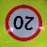




Солнышко
Рынок


Почта






Ак Барс Банк
21
33а
Дом культуры



23
Кинотеатр

Администрация
25
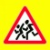
27
Библиотека

СПТУ
РОО



Музей



Аптека
ул.Терешковой



Условные обозначения
гимназия
дижение детей и родителей
движение автотранспорта
жилые дома
искусственная неровность

